**Universidad Nacional Sede Región**

**Brunca Campus Coto**

**Proyecto programado**

**Profesor: Máster. Deiver Herrera Sánchez.**

**Curso:** **Paradigmas de Programación**

**Alumnos:** **Jiandro Sibaja Granados**

**Derian Chavarría Zúñiga**

**Marlon Angulo Segura**

**Año: 2017**



**Explicación General del Funcionamiento**

Al iniciar el juego cada jugador inicializa con un total de créditos de 100  , y 10 cartas tapadas en donde las cartas de la parte superior son las del jugador 1 y las cartas de la parte inferior son del jugador 2, cada jugador debe digitar el monto que desea apostar al iniciar el juego y al iniciar cada ronda (jugador 1 primero en digitar la apuesta) luego de que cada jugador digita su apuesta debe cliquear en el botón rojo para confirmar su apuesta 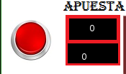 . Seguidamente cada jugador deberá seleccionar una de sus cartas para saber cuál selecciona una con el poder mayor y así saber quién inicia jugando (primero selecciona el jugador 1), una vez hecho esto en la parte superior derecha me dirá cual jugador le toca jugador (el turno) así como en donde se de clic de la pantalla me aparecerá el control con el jugador que está jugando o bien le toca jugar. Una vez seleccionado cual jugador inicia por el poder más alto de las dos primeras cartas, todas las cartas se volverán a tapar 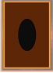 y comenzara el juego en donde cada jugador deberá seleccionar dos cartas una de su maso y otra del maso rival para que se enfrenten (esto para cada jugador en su turno) en donde por ejemplo si el turno es del jugador 2 este deberá seleccionar primero una carta de su maso y luego una carta del maso rival, estas cartas se destaparan y aparecerán en el centro de la arena de combate con sus respectivos poderes en donde el jugador en turno gana solo si el poder de su carta seleccionada es mayor que el poder de la carta que seleccione del maso rival .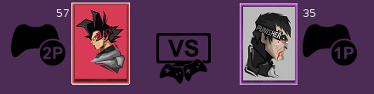

Si el poder del jugador en turno es mayor al poder de la carta rival los dos poderes se restan y el resulta es el que se le permite al jugador en turno restar, sumar o pasar esto mediante las flechas del teclado realizando la respectiva accione en sus pts.

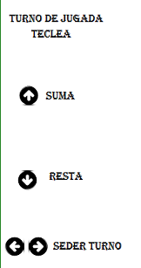 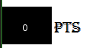

Así mismo si el poder de la carta del jugador en turno fue menor al de la carta del rival el jugador en turno pierde ese turno (no puede sumar, restar ni pasar) y se le da el pase (turno) al otro jugador para que juegue de la misma manera, en caso de que mi carta sea el doctor manhattan esto me otorgara un poder especial destapándome todas las cartas del rival para poder ver cual deseo elegir una vez visualizado la carta que deseo debo presionar la tecla ESPACIO para que vuelvan a la normalidad las cartas rivales y así poder seleccionar la carta que visualice previamente, en caso de que el jugador en turno al seleccionar la carta del rival salga doctor manhattan esta tendrá un poder de 0.En caso de que los dos jugadores queden con cantidad mayor a 34 ninguno gana pero pierden lo apostado y en caso de que los dos tengan menor a 34 pero la misma cantidad quedara empate ninguno gana nada y no se le restaran sus apuestas realizadas, así mismo si los jugadores obtuvieron puntos menores a 0 ninguno gana(gana la casa). Cada partida termina cuando ambos jugadores queden sin cartas (todas las cartas estén destapadas), ganador  y me mostrara un mensaje con el ganador en donde me permitirá darle clic derecho para iniciar otra partida, el juego terminara por completo cuando uno de los dos jugador llegue a 1000 créditos o a 0 créditos de igual forma me dirá el ganador y me permitirá darle clic derecho para poder iniciar todo desde 0.